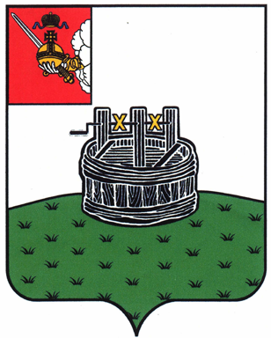

АДМИНИСТРАЦИЯ ГРЯЗОВЕЦКОГО МУНИЦИПАЛЬНОГО ОКРУГА

П О С Т А Н О В Л Е Н И Е

15.01.2024 | № | 46

г. Грязовец

О закладке и ведение электронных похозяйственных книг
учета личных подсобных хозяйств на территории
Грязовецкого муниципального округа на 2024-2028 годы

В соответствии со статьей 8 Федерального закона от 07.07.2003 № 112-ФЗ «О личном подсобном хозяйстве», Федеральным законом Российской Федерации от 06.10.2003 № 131-ФЗ «Об общих принципах организации местного самоуправления в Российской Федерации», приказом Министерства сельского хозяйства Российской Федерации от 27.09.2022 № 629 «Об утверждении формы и порядка ведения похозяйственных книг», с целью учета личных подсобных хозяйств на территории Грязовецкого муниципального округа Вологодской области
Администрация Грязовецкого муниципального округа ПОСТАНОВЛЯЕТ:
1. Организовать закладку электронных похозяйственных книг учета личных подсобных хозяйств на территории Грязовецкого муниципального округа на период 2024-2028 гг и осуществить ведение похозяйственной книги в течении 5 (пяти) лет в электронном виде в соответствии с приказом Минсельхоза России от 27.09.2022 № 629 «Об утверждении формы и порядка ведения похозяйственных книг».
2. Территориальным управлениям администрации Грязовецкого муниципального округа в границах территории закрепленной положением о территориальных управлениях:
2.1. Осуществлять ежегодно по состоянию на 1 января путем сплошного обхода личных подсобных хозяйств и опроса членов личных подсобных хозяйств в период с 10 января по 15 февраля сбор сведений, указанных в книгах.
2.2. Производить записи в похозяйственные книги на основании сведений, предоставляемых на добровольной основе главой личного подсобного хозяйства или иными членами личного подсобного хозяйства.
2.3. Обеспечить при ведении похозяйственных книг конфиденциальность информации, предоставляемой гражданам ведущих хозяйство, её сохранность и защиту в соответствии с законодательством РФ о персональных данных.
3. Определить органом обеспечивающим взаимодействие между территориальными управлениями округа и Федеральной службой государственной регистрации, кадастра и картографии управление имущественных и земельных отношений.
4. Определить координатором по организации работы в системе ЭПК начальника отдела социально-экономического развития сельского хозяйства.
5. Настоящее постановление подлежит официальному опубликованию и размещению на официальном сайте администрации Грязовецкого муниципального округа.
6. Настоящее постановление вступает в силу со дня его подписания и распространяется на правоотношения возникшие с 01.01.2024.
7. Контроль за выполнением настоящего постановления возложить на первого заместителя главы округа Крутикову Л.Н.

Исполняющий обязанности
главы Грязовецкого муниципального округа А.В. Казунин

